ПРАВИЛНИК

О УТВРЂИВАЊУ ПРОГРАМА МОНИТОРИНГА БЕЗБЕДНОСТИ ХРАНЕ ЖИВОТИЊСКОГ ПОРЕКЛА И ХРАНЕ ЗА ЖИВОТИЊЕ КОЈА СЕ УВОЗИ ЗА 2024. ГОДИНУ
("Сл. гласник РС", бр. 34/2024)

ПРОГРАМ МОНИТОРИНГА
БЕЗБЕДНОСТИ ХРАНЕ ЖИВОТИЊСКОГ ПОРЕКЛА И ХРАНЕ ЗА ЖИВОТИЊЕ КОЈА СЕ УВОЗИ ЗА 2024. ГОДИНУ
I. Потребна средства за финансирање Програма мониторинга
Потребна средства за финансирање Програма мониторинга безбедности хране животињског порекла и хране за животиње која се увози за 2024.годину, обезбеђена су Законом о буџету Републике Србије за 2024. годину („Службени гласник РС”, број 92/23), у оквиру Раздела 24 – Министарство пољопривреде, шумарства и водопривреде, Глава 24.1 – Управа за ветерину, Програм 0109 – Безбедност хране, ветеринарска и фитосанитарна политика, Функција 760 – Здравство некласификовано на другом месту, Програмска активност/пројекат 0002 – Безбедност хране животињског порекла и хране за животиње, Економска класификација 451 – Субвенције јавним нефинансијским предузећима и организацијама у износу од 250.000.000 динара.
Укупна средства са наведене економске класификације у износу од 250.000.000 динара расподељена су и користе се у складу са Закључком Владе о усвајању Програма распореда и коришћења средстава субвенција у области ветерине за 2024. годину 05 број 401 – 662/2024 од 1. фебруара 2024. године, од чега за Програм мониторинга безбедности хране животињског порекла и хране за животиње у износу од 87.000.000 динара од којих је за Програм мониторинга безбедности хране животињског порекла и хране за животиње која се увози за 2024. годину у износу од 40.000.000 динара.
II. Mере које ће се предузети у случају присуства микробиолошких и хемијских контаминената
У случају пошиљака које не испуњавају прописане захтеве у складу са законом којим се уређује безбедност хране, односно законом којим се уређује ветеринарство, односно у случају присуства микробиолошких, хемијских и квалитативних неусаглашености са прописаним вредностима, надлежни орган спроводи активности како би се осигурало да се неусаглашеност отклони, и то:
1) обавештава о природи пошиљке и њеној неусаглашености граничне прелазе на којима се обавља ветеринарско-санитарна контрола, у складу са законом којим се уређује ветеринарство;
2) обавештава о неусаглашености увозника, који може да захтева додатно стручно мишљење (суперанализа), односно додатне анализе другог (контролног) узорка, које се обављају у акредитованој лабораторији са акредитованим методом у складу са законским прописима;
3) забрањује стављање у промет пошиљке, ако је примењиво;
4) предузима мере за које се сматра да су потребне како би се осигурала безбедност хране;
5) обавештава о неусаглашености надлежни орган државе извознице;
6) предузима друге мере и друге одговарајуће радње.
III. Структура органа и организација за спровођење Програма мониторинга
Програм мониторинга спроводи надлежни орган преко граничних ветеринарских инспектора.
Лабораторијска испитивања спроводе лабораторијe:
1) које су изабране путем конкурса у складу са законом којим се уређује безбедност хране;
2) које су овлашћене за службене контроле у складу са законом којим се уређује област ветеринарства.
IV. Други параметри од значаја за спровођење Програма мониторинга
1. План мониторинга
План мониторинга, којим се одређују параметри испитивања за микробиолошка и хемијска испитивања хране животињског порекла и хране за животиње, дат је у Табели 1 – План за узорковање пошиљки хране животињског порекла, овог програма и Табели 2 – План за узорковање пошиљки хране за животиње, овог програма.
Табела 1 – План за узорковање пошиљаки хране животињског порекла
Пошиљка | Земља порекла | Параметар
Говеђе месо, расхлађено или замрзнуто | Све земље | Salmonella spp. Shiga toxin (токсин E. coli), антибиотици, сулфонамиди
Говеђа јетра, изнутрице jестиве | Све земље | Тешки метали, антибиотици, сулфонамиди
Свињско месо, расхлађено или замрзнуто | Све земље | S.typhimurium, S.enteritidis, антибиотици, сулфонамиди
Свињска јетра и изнутрице јестиве | Све земље | Tешки метали, Антибиотици, сулфонамиди
Овчије месо расхлађено или замрзнуто | Све земље | Salmonella spp, Shiga toxin (токсин E. coli)
Црева  (овце, свиње и говеда) | Све земље | Антибиотици, сулфонамиди, тешки метали
Живинско месо, расхлађено или замрзнуто и изнутрице јестиве | Све земље | S.typhimurium, S.enteritidis, Campylobacter (свеже месо), антибиотици, сулфонамиди, кокцидиостатици
Механички сепарисано месо живине | Све земље | Salmonella spp, антибиотици, сулфонамиди, параметри квалитета
Месо и јестиви остаци меса, сољени, у саламури, сушени или димљени (осим у конзерви) | Све земље | Salmonella, Listeria, benzopyren и PAH (за димљене производе), сулфонамиди, нитрити, нитрати
Полупроизводи од меса | Све земље | Salmonella spp, Listeria monocytogenes, Shiga toxin (токсин E. coli)-за произоде од говеђг меса, нитрити, нитрати, антибиотици, параметри квалитета
Производи од меса (ферментисани, димљени или сушени) | Све земље | Salmonella spp, Listeria monocytogenes, benzopyren и PAH (за димљене производе), параметри квалитета
Барене и куване кобасице | Све земље | Salmonella spp, Listeria monocytogenes, сулфити, сулфати, параметри квалитета
Конзерве од меса | Све земље | Сулфиторедукујуће клостридије, Salmonella spp, Listeria monocytogenes, aнтибиотици, параметри квалитета
Риба морска расхлађена или замрзнута (уловљена у мору) | Све земље | Тешки метали, хистамин, паразити, параметри квалитета
Риба уловљена у мору и њихови производи | Риболовна подручја где су уловљени: ФАО 61, 67, 71, 77 | Cs-137
Риба, сушена, димљена, сољена или у саламури | Све земље | Listeria monocytogenes, benzopyren и PAH, хистамин, тешки метали
Риба, расхлађена или замрзнута (морске рибе, аквакултура)* | Све земље | Леукомалахит зелено, Aнтибиотици (хлорамфеникол, нитрофурани, нитромидазол)
Рибљи филети и остало рибље месо (немлевено или млевено), свеже, расхлађено или замрзнуто | Све земље | Тешки метали, хистамин, паразити, параметри квалитета
Рибље конзерве и производи од риба | Све земље | Хистамин, тешки метали, параметри квалитета
Риба слатководна расхлађена или замрзнута | Све земље | Леукомалахит зелено,леукокристал виолет, брилијант зелено, Aнтибиотици (хлорамфеникол, нитрофурани, нитромидазол)
Љускари свежи, расхлађени, замрзнути, припремљени или конзервисани | Све земље | Salmonella spp, Listeria monocytogenes (припремљени ракови) за ракове из аквакултуре антибиотици, тешки метали, сулфити, параметри квалитета
Мекушци свежи, расхлађени, замрзнути, припремљени или конзервисани | Све земље | Salmonella spp, Escherichia coli, Listeria monocytogenes(припремљени мекушци), norovirus (GI, GII), тешки метали, Hepatitis A virus, параметри квалитета
Пужеви | Све земље | Salmonella spp, тешки метали
Млеко | Све земље | Антибиотици, Афлатоксин М1, Enterobacteriaceae (пастеризовано млеко), параметри квалитета
Млеко у праху и сурутка | Све земље | Salmonella spp
Сир | Све земље | Salmonella spp, Listeria monocytogenes, E.coli, коагулаза позитивне стафилококе, ентеротоксини стафилокока за сиреве са зрењем**, пареметри квалитета
Ферментисани производи | Све земље | Listeria monocytogenes, коагулаза позитивне стафилококе, сулфонамиди, антибиотици, параметри квалитета
Маслац, павлака | Све земље | Listeria monocytogenes, Антибиотици, тешки метали
Производи од млека остали | Све земље | Listeria monocytogenes, E.coli, параметри квалитета
Прехрамбени производи од брашна, прекрупе, гриза, тестенине, кус-кус, пекарски производи | Све земље | Listeria monocytogenes, pesticidi, Ethylen oxide, Ochratoxin A (OTA), параметри квалитета
Сладолед | Све земље | Listeria monocytogenes, Salmonella spp, Ethylen oxide, параметри квалитета
Сосови и њихови препарати; супе и чорбе и препарати за те производе; остали прехрамбени производи, на другом месту непоменути нити обухваћени | Све земље | Listeria monocytogenes, Salmonella spp, Ethylen oxide, параметри квалитета
Јаја и производи  од јаја | Све земље | Salmonella spp, Listeria monocytogenes за производе од јаја, антибиотици, кокцидиостатици, параметри квалитета
Мед | Све земље | Антибиотици, сулфонамиди, acaricides (tau-fluvalinat,amitraz, acrinathrin), параметри квалитета
Полуприпремљена и припремљена јела од меса | Све земље | Salmonella spp, Listeria monocytogenes, E. coli (О 157:H7), Сулфиторедукујуће клостридије, параметри квалитета
Напомене:
*) Уколико се таква врста рибе може конзумирати без термичке обраде, да се испита Listeria monocytogenes, SRPS EN ISO 11290-1:2017.
**) Ентеротоксине стафилокока радити само код позитивног налаза на коагулаза позитивне стафилококе.
Табела 2 – План за узорковање пошиљки хране за животиње
Пошиљка | Земља порекла | Параметар
Храна за кућне љубимце | Све земље | Salmonella spp.
Рибље брашно | Све земље | Salmonella, тешки метали, контаминација са протеинима животињског порекла, параметри квалитета
Млеко у праху за сточну храну | Све земље | Salmonella spp. Clostridium perfringens, антибиотици
Микробиолошка, хемијска и квалитативна испитивања спроводе се у складу са методама које су признате у Р.Србији, изузетно ако у Р.Србији не постоји призната метода испитивање спровести у складу са међународно признатом методом.
2. Услови и начин узорковања и чувања узорака
Узорковање се врши у складу са прописима којима се уређује безбедност хране животињског порекла и хране за животиње и стандардима усвојеним у области ветеринарства и безбедности хране.
Узорковање се врши у складу са Планом мониторинга.
Поступак узорковања, манипулације и обележавање узетих узорака врши се на прописан начин којим се осигурава њихова подобност за предвиђене анализе.
Узорковање треба извршити ненајављено, без унапред одређеног датума и времена, тако да постоји непредвидивост при избору пошиљке за узорковање. Узорке треба узимати на начин који спречава вишеструко узорковање од истог произвођача или увозника.
При узорковању, на граничном прелазу дозвољава се присуство на месту узорковања странци или његовом овлашћеном заступнику.
Приликом узимања узорака за лабораторијска испитивања на граничном прелазу узимају се два узорка под идентичним условима и истовремено. Први узорак се одмах доставља у лабораторију где се врши анализа, други узорак (контролни) чува се на граничном прелазу на сигурном месту, где није дозвољен приступ неовлашћеним особама у одговарајућим условима за испитивање, у случају потребе за додатним стручним мишљењем (суперанализа).
У случају да из техничких разлога, не постоји могућност да се узорковање изврши на граничном прелазу, узорковање се може обавити и на месту истовара пошиљке.
Приликом узимања узорка саставља се и записник о узорковању хране животињског порекла или хране за животиње који се увозе, ради лабораторијског испитивања ветеринарско-санитарне исправности (у даљем тексту: Записник о узорковању), чија је садржина дата у Табели 3 – Записник о узорковању, овог програма. Примерак записника о узорковању који се доставља странци не садржи број/код узорка како би се обезбедила дискреција резултата лабораторијских испитивања.
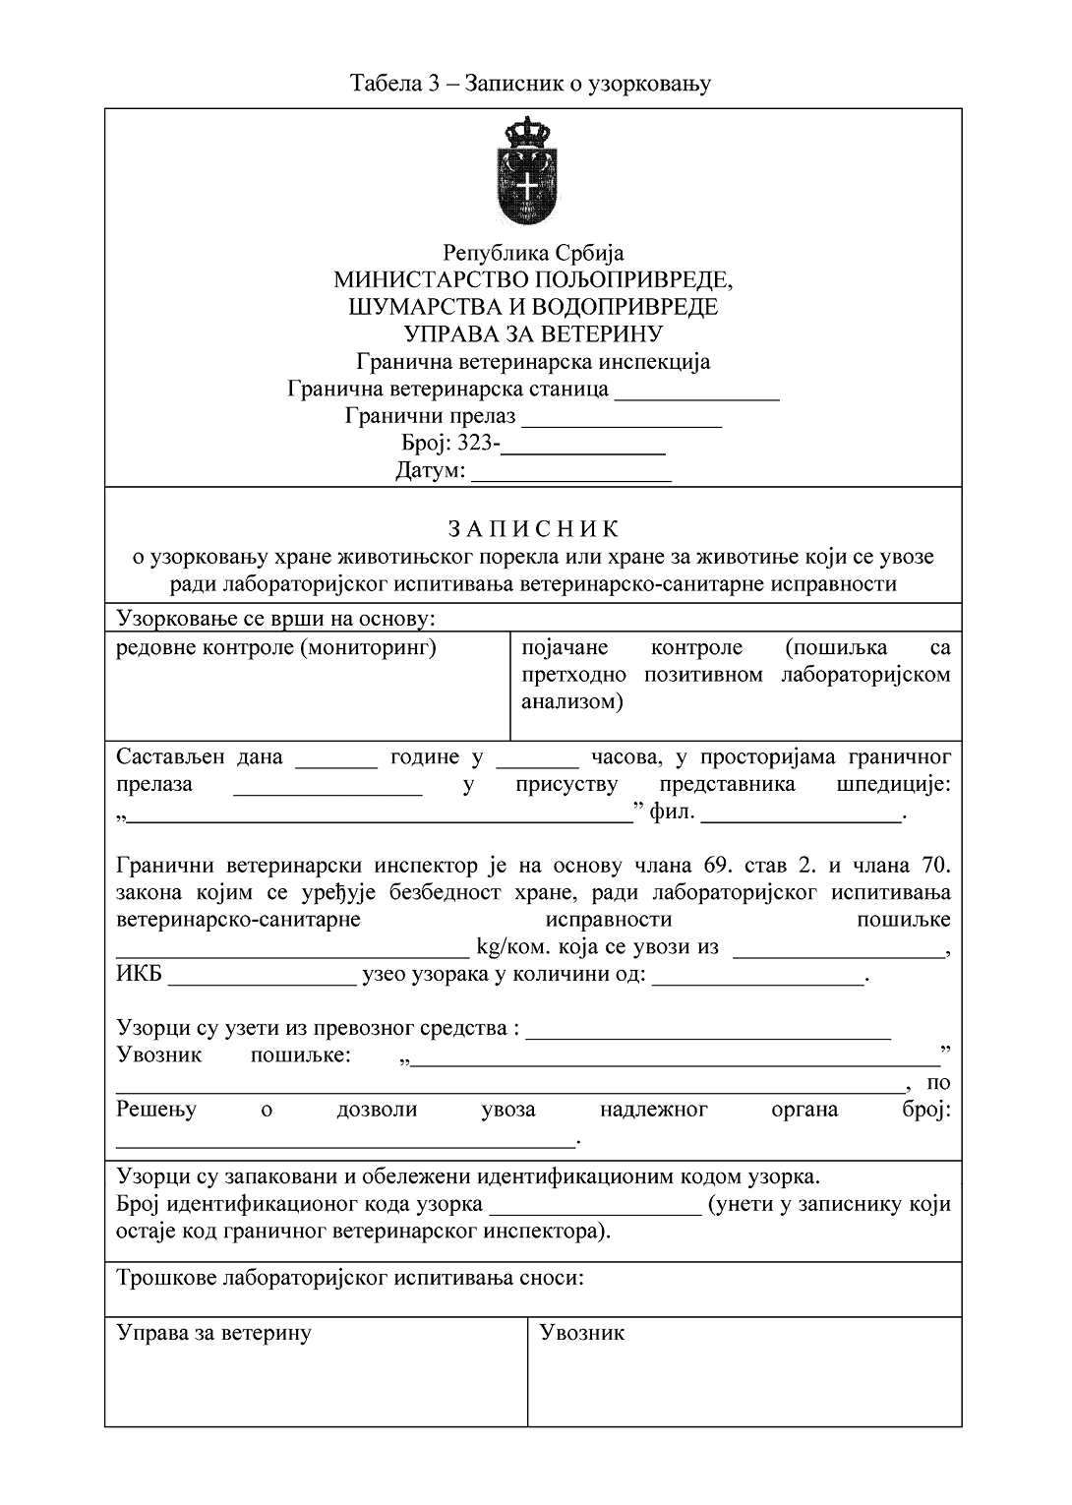
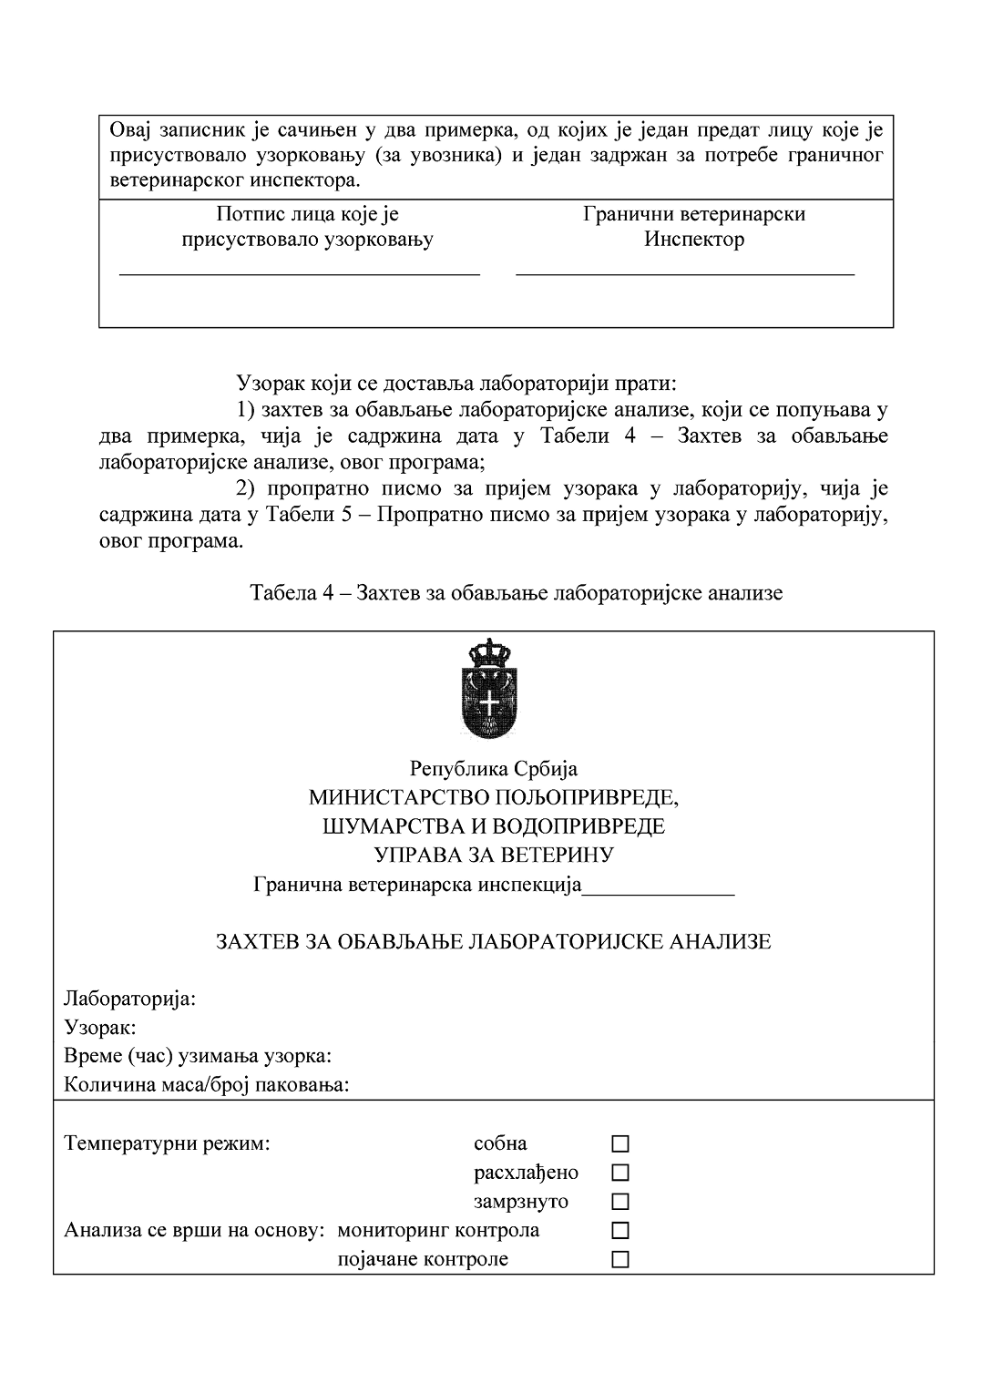
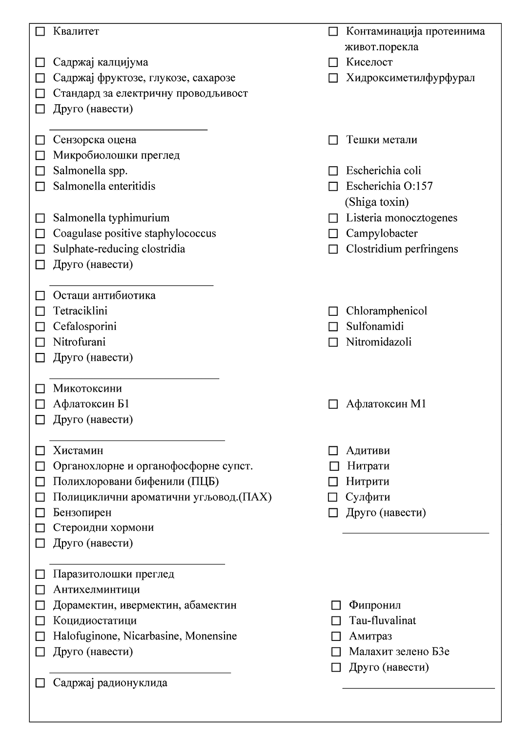
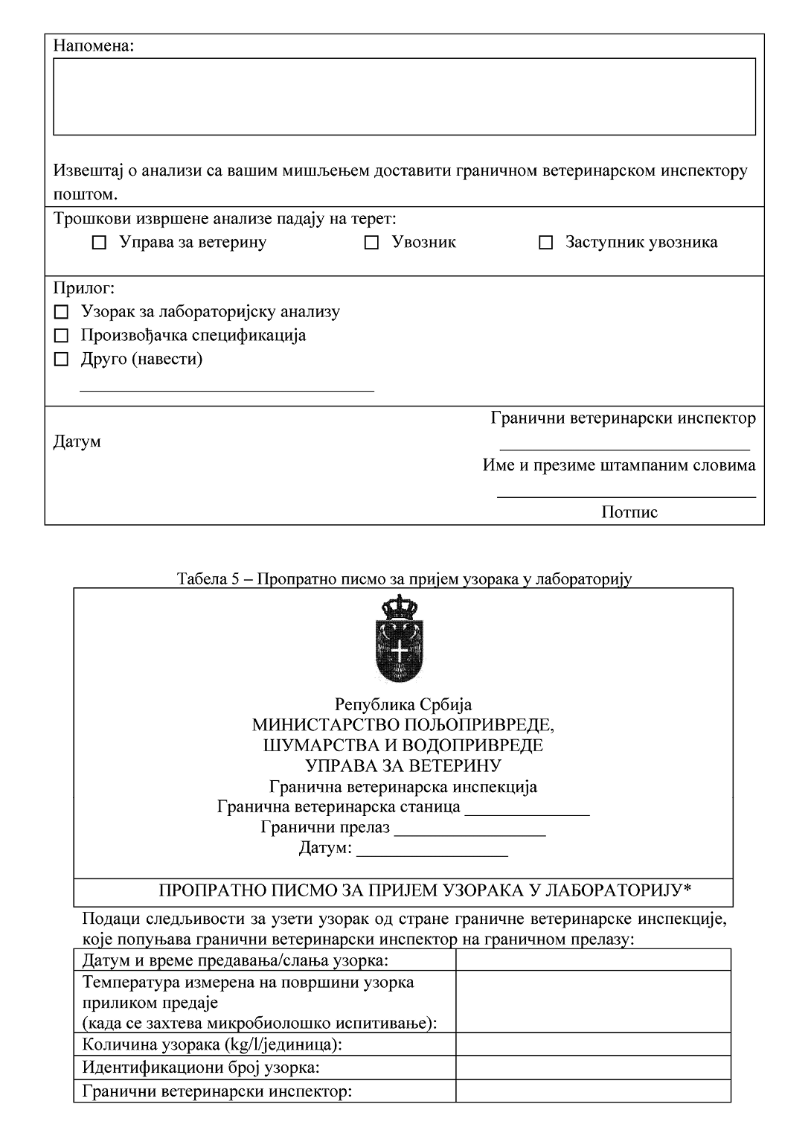
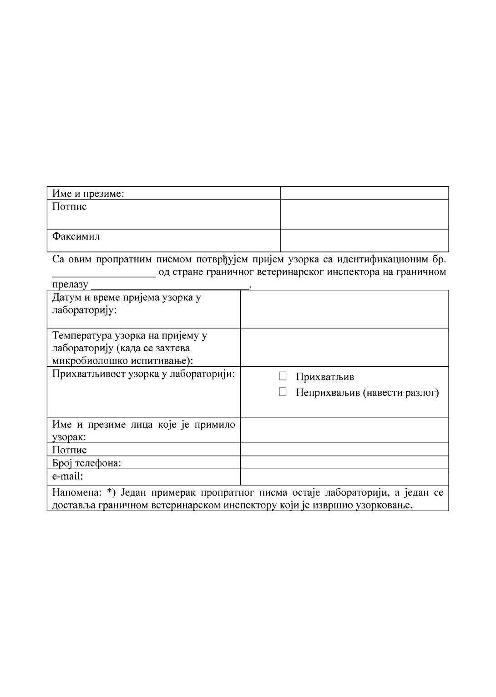
3. Tранспорт узорака
Узорци се преузимају и транспортују у лабораторију у најкраћем могућем року, у складу са уговором о пружању услуга са овлашћеном лабораторијом.
Транспорт је обавезан у специјализованом возилу, у којем је обезбеђен температурни режим и предузете све мере предострожности како би се избегла било каква промена у саставу узорка и спречило оштећење узорка, кварења или међусобне контаминације.
У случају микробиолошког испитивања, треба да постоји следљивост температуре узорка.
У ту сврху:
1) за време узорковања, на граничном прелазу мери се температура узорка и евидентира вредност у пропратном писму о пријему узорка у лабораторију у делу предаје узорака;
2) по пријему узорка, одговорно лице овлашћене лабораторије мери температуру узорка и евидентира је у пропратном писму о пријему узорака у лабораторију у делу пријем узорака, које се враћа граничном ветеринарском инспектору на граничном прелазу.
4. Достављање резултата лабораторијских анализа за дати узорак
Резултати лабораторијске анализе достављају се граничном прелазу где је извршено узорковање, а у случају лабораторијског налаза који не испуњава прописане захтеве у складу са законом којим се уређује безбедност хране, односно законом којим се уређује ветеринарство и надлежном органу.
У случају када се узорковање врши у месту истовара пошиљке, резултати лабораторијских анализа овлашћена лабораторија додатно доставља и у месту истовара пошиљке где је извршено узорковање.
Ако резултат није у складу са прописаним захтевима у складу са законом којим се уређује безбедност хране, односно законом којим се уређује ветеринарство, овлашћена лабораторија обавештење доставља у најкраћем могућем року.
Ако узорци који долазе у лабораторију нису погодни за анализу, они не би требало да буду подвргнути лабораторијској анализи о чему се обавештава надлежни орган и гранични прелаз, односно место истовара пошиљке где је извршено узорковање.
5. Извештај о спровођењу Плана мониторинга
У циљу спровођења ефикасне и ефективне координације и сарадње, сви гранични прелази на којима се обавља ветеринарско-санитарна контрола, у складу са законом којим се уређује ветеринарство, достављају извештај о спровођењу Плана мониторинга.
Извештај о спровођењу Плана мониторинга доставља се надлежном органу квартално, у форми табеле, чија је садржина дата у Табели 6 – Извештај о спровођењу Плана мониторинга, овог програма.

